統計用語集
WC分析ツール エクセルに出てくる言葉をやさしく説明します

作成日：2026年07月01日

1. 平均（Mean）
全部の重さを足して個数で割った値。「このロットの製品はだいたいこのくらいの重さ」という中心を示します。
平均 = （重さの合計）÷（個数）

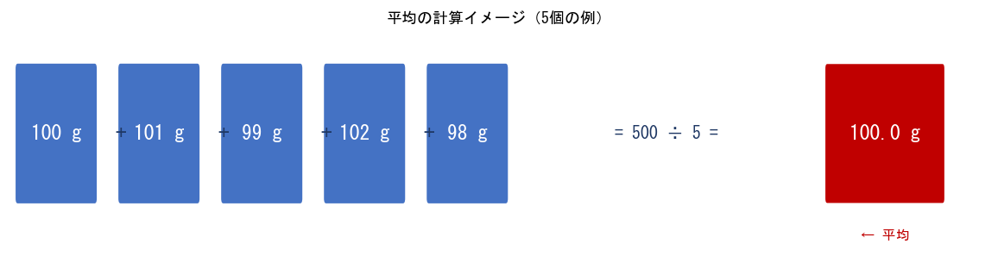

エクセルでの見方
- 「分析レポート」シートの「平均(g)」欄に表示されます
- OK品のみを使って計算しています（軽量・過量は除外）
- 日によって平均が大きくずれている場合は、原材料や設備に変化があった可能性があります

2. 標準偏差（σ・シグマ）
重さの「ばらつきの大きさ」を表す数値。σ（シグマ）という記号で表します。

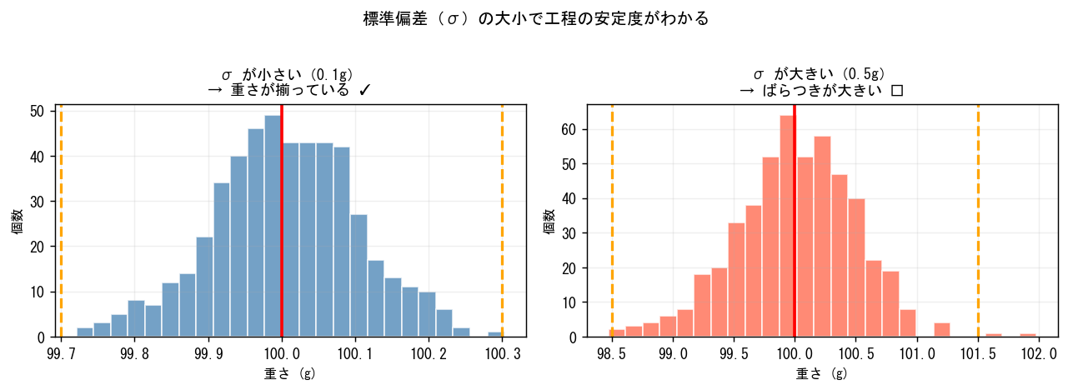

σ が小さい | 製品の重さが揃っている。工程が安定している状態
σ が大きい | 製品の重さがバラバラ。工程が不安定な可能性がある

エクセルでの見方
- 「分析レポート」の「標準偏差(g)」欄に表示されます
- グラフのオレンジ破線が「平均 ± 3×σ」の位置に引かれています

3. ±3σ（プラスマイナス3シグマ）
「平均から標準偏差の3倍分だけ上下に引いた線」のこと。この範囲に収まらない製品は、統計的にみて非常に珍しい重さをしています。
下限 −3σ = 平均 − （標準偏差 × 3）
上限 +3σ = 平均 ＋ （標準偏差 × 3）

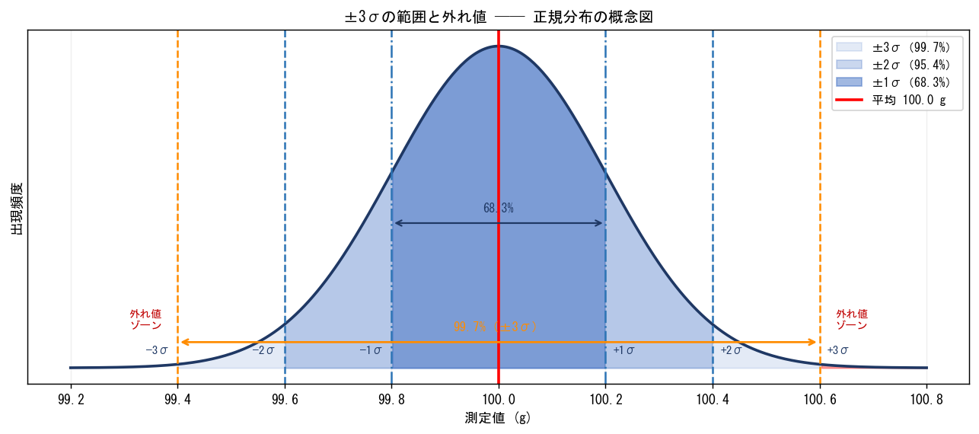

±1σの範囲 | 全製品の約68%が収まる
±2σの範囲 | 全製品の約95%が収まる
±3σの範囲 | 全製品の約99.7%が収まる（1000個に約3個しか外れない）

※ ±3σを超えることは統計上ほぼ起きないはずです。頻繁に超える場合は、工程に何か変化があった可能性があります。

エクセルでの見方
- 「分析レポート」の「下限 −3σ(g)」「上限 +3σ(g)」欄に数値が表示されます
- グラフのオレンジ破線がこの上限・下限の位置に対応しています

4. 外れ値（±3σ超）
重量チェッカーが「OK（正量）」と判定したにもかかわらず、±3σの範囲を超えていた製品のことです。
重量チェッカーは設定した上下限値で合否を判定しますが、WC分析ツールは「その日その製品のばらつきから見て異常かどうか」を別の基準でチェックします。

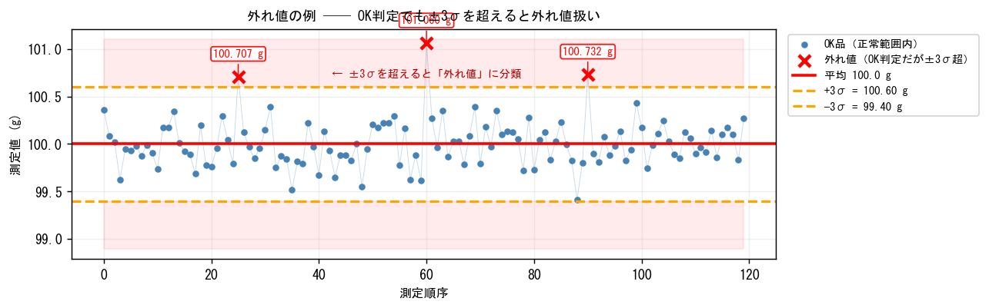

エクセルでの見方
- 「時系列チャート（OK品のみ）」グラフで赤い×印として表示されます
- 「分析レポート」の「外れ値件数」欄で件数を確認できます
- 「全外れ値（±3σ超）」シートで外れ値の時刻・値の一覧を確認できます

5. 不良率（%）
全測定個数のうち、NG（軽量・過量）だった製品の割合です。パーセント（%）で表します。
不良率 = NG数 ÷ 全数 × 100

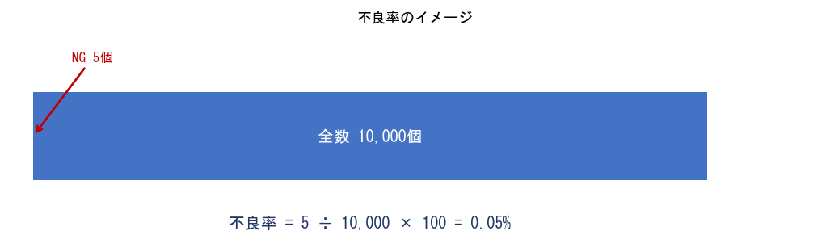

※ NG数が同じでも全数が多いほど不良率は低くなります。ロット間・日付間で比較するときは「不良率」で比べると公平です。

エクセルでの見方
- 「分析レポート」の「不良率(%)」欄に表示されます
- NG数が多い場合は「全データ時系列」グラフで発生タイミングを確認しましょう

6. ヒストグラム（分布グラフ）
製品の重さを「重さの帯」に分けて、それぞれ何個あったかを棒グラフで表したものです。製品の重さがどのように分布しているかを一目で確認できます。

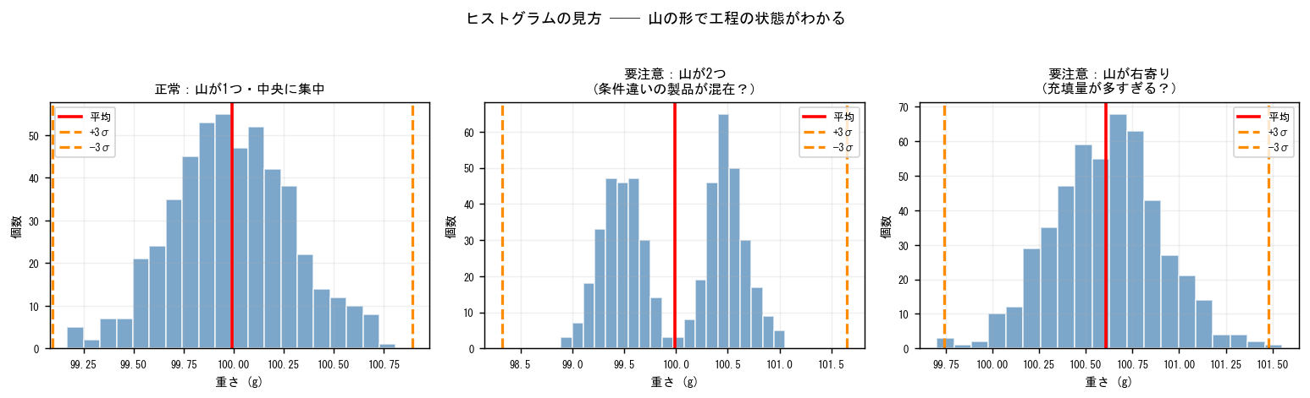

正常（山が1つ・中央） | 重さが均一に揃っている。ベルの形（正規分布）に近い状態
山が2つ | 条件の違う製品が混在している可能性。品種切り替えや設備の違いを確認
山が左右に偏る | 充填量の調整がずれている可能性。目標値と平均値を比較して設備を調整
裾が長い | 極端に重い・軽い個体が混在。外れ値シートで原因を調査

7. 時系列チャート
製品を測定した時刻（横軸）と重さ（縦軸）を点でプロットしたグラフです。製造中に重さがどのように変化したかを時間順に追えます。

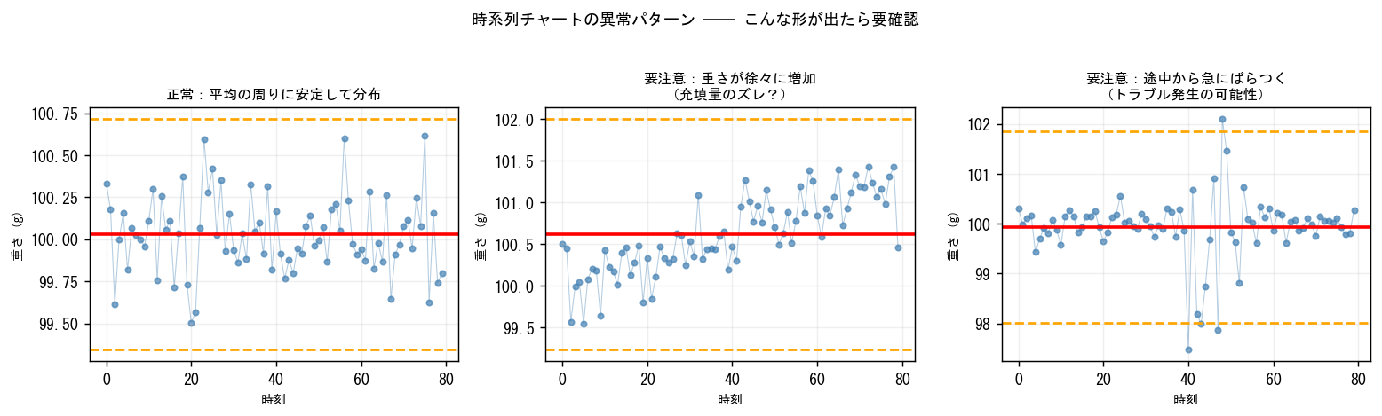

グラフの種類
OK品のみ | 合格品だけのグラフ。ばらつき・外れ値の確認に使う
全データ | OK・軽量・過量すべてを表示。不良の発生タイミングの確認に使う

異常パターンの見方
点が全体的に上昇 | 製品が少しずつ重くなっている。充填量の調整を検討
点が急に散らばる | その時間帯に何かトラブルが起きた可能性
特定の時刻に×印が集中 | その時刻に異常品が出ていた。作業記録と照合

8. ランクコード
重量チェッカーが各製品に付けた判定の区分です。

OK（正量） | 規定の重さの範囲内。合格品
軽量 | 規定より軽い。内容物の欠品・抜けが疑われる
過量 | 規定より重い。内容物の入れすぎ・異物が疑われる
２個乗り | 2個が重なった状態で測定されたと判定。参考値として扱う

エクセルでの見方
- 「分析レポート」のランクコード集計で件数・比率を確認できます
- 「全データ」シートのD列に各製品のランクコードが記録されています

9. まとめ：数字のつながり
各指標がどのようにつながっているかを図で示します。「どの数字が気になるときにどのグラフを見るか」の目安にしてください。

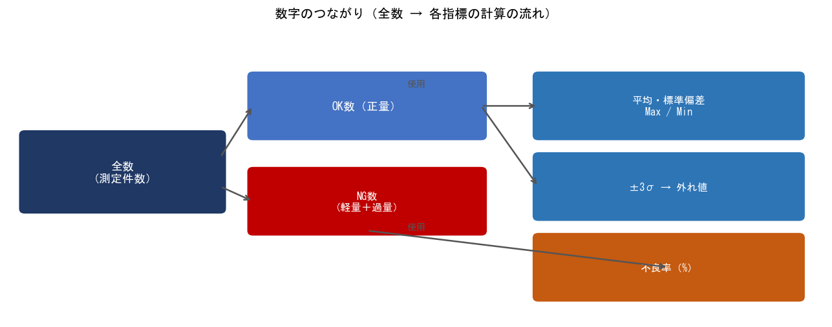

気になる指標 → 見るべきグラフ
不良率が高い | → 不良の発生タイミングを「全データ時系列」グラフで確認
外れ値が多い | → OK品の中の異常を「時系列チャート（OK品のみ）」で確認
σが大きい | → ばらつきが増えた時点を「時系列チャート（OK品のみ）」で確認
平均がずれる | →「ヒストグラム」の山の位置と目標値の差を確認

